L'ACTU
QUESTIONS & ANALYSE

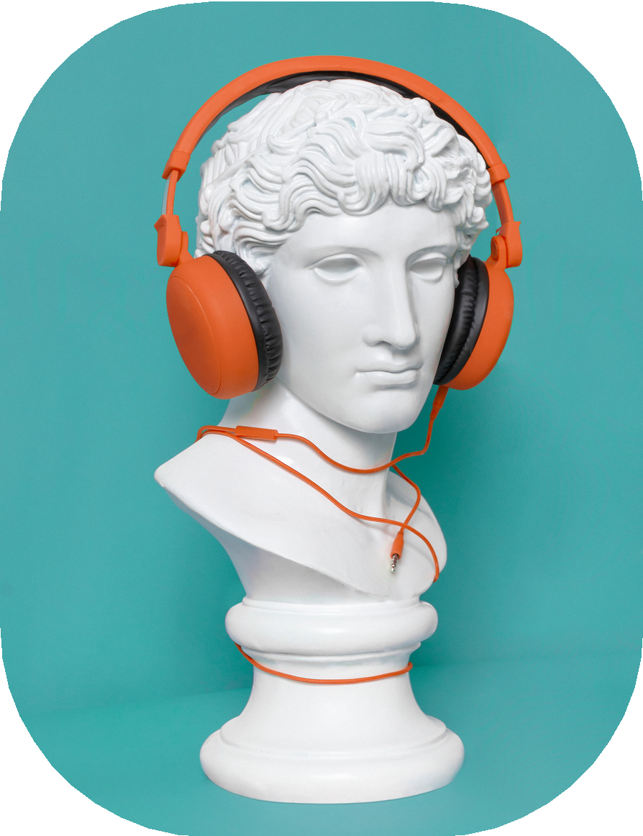
Questions d'intro
- - Dans quels endroits ressens-tu le besoin de t’isoler du bruit ? Pourquoi ?
...........................................................................................................................................................
...........................................................................................................................................................
- - As-tu déjà utilisé un casque antibruit ? Dans quelles circonstances ?
...........................................................................................................................................................
...........................................................................................................................................................

Lis le texte “Les casques antibruit ont-ils des effets néfastes sur notre cerveau ?” et réponds aux questions.
- - Pourquoi le port excessif d’un casque antibruit serait potentiellement néfaste ?
...........................................................................................................................................................
...........................................................................................................................................................
...........................................................................................................................................................
- - Quelle est la différence entre “un bruit” et “un son” ? Et celle entre “entendre” et “écouter” ?
...........................................................................................................................................................
...........................................................................................................................................................
- - Et pour quelle raison de plus en plus de jeunes préfèrent-ils suivre des vidéos avec des sous- titres, même s’ils entendent bien ?
...........................................................................................................................................................
...........................................................................................................................................................
- - Le texte présente plusieurs points de vue (médecins, patients, chercheurs). Quel est le ton général du texte : alarmant ? sensibilisant ? neutre ? Explique ton choix.
...........................................................................................................................................................
...........................................................................................................................................................
- - Te sens-tu concerné(e) par les problèmes évoqués dans ce texte ? Pourquoi (ou pourquoi pas) ?
...........................................................................................................................................................
...........................................................................................................................................................
- - Imagine un monde totalement silencieux… Quelles seraient les conséquences positives et négatives sur les humains ?
...........................................................................................................................................................
...........................................................................................................................................................
...........................................................................................................................................................
...........................................................................................................................................................


VIDÉO

Pourquoi certaines musiques nous restent dans la tête ? Hervé Platel nous répond ! (Konbini)
Avant l’écoute
- - Qu’est-ce qui te pousse à écouter certaines musiques en boucle ?
...........................................................................................................................................................
- - Penses-tu que la musique peut influencer ton humeur ou tes souvenirs ? Comment ?
...........................................................................................................................................................
...........................................................................................................................................................
Après l’écoute
- - Pourquoi certaines musiques nous donnent-elles la chair de poule ?
...........................................................................................................................................................
...........................................................................................................................................................
- - Quelles substances le cerveau libère-t-il lorsqu’on écoute de la musique agréable ?
...........................................................................................................................................................
...........................................................................................................................................................
- - Quel lien peut-on faire entre la structure du cerveau et la pratique musicale ?
...........................................................................................................................................................
...........................................................................................................................................................
- - Trouves-tu que la musique t’aide à mieux te concentrer ou au contraire, te distrait-elle ?
...........................................................................................................................................................
...........................................................................................................................................................
- - As-tu une chanson qui te rappelle un souvenir particulier ? Pourquoi ce lien selon toi ?
...........................................................................................................................................................
...........................................................................................................................................................
- - Si tu étais neuroscientifique, quelle expérience mènerais-tu pour étudier l’impact de la musique sur le cerveau ?
...........................................................................................................................................................
...........................................................................................................................................................
- - Quelle chanson (française) te motive à tel point que tu pourrais l’écouter en boucle pendant une course / un effort intense ? .........................................................................................................

